Skript pro jedničky a nuly díl 1. :
Zdravím, mé jméno je františek a budu vás provázet tímto naučným pořadem. Ptáte se o čem tento pořad bude ? Jestli jste to nepochopili z názvu tak o elektrotechnice a speciálně o jedničkách a nulách 😀 Dnes se budeme bavit o tranzistorech a v budoucích dílech budeme postupovat výše v počítačové hierarchii.
Tranzistory jsou nedílnou součástí každého dne. Toto křemíkové či germaniové zařízení na kterém sledujete toto video je z něj udělané a drtivá většina moderních elektronických zařízení, ne-li všechny, tranzistory obsahuje.
Když v roce 1925 byl Juliusem Lilenfeldem vydán patent na polem ovládaný tranzistor tak bohužel nemohl vejít do výroby díky složitosti zpracování. Tranzistory jsou nástupci elektronky která fungovala na podobném způsobu, který si za chvíli vysvětlíme.
Nepočítám s tím že znáte konstrukci tranzistoru, přeci jenom je to asi důvod proč se díváte na toto video. Mají 3 nožičky a nějaké tělo a vtom těle jsou polovodiče. Polovodiče jsou stejné pro oba typy, buď P a nebo N. Polovodiče jsou vytvořeny tak že ke 4 mocnému prvku to je v našem případě křemík nebo germanium přidáme 5 mocný nebo 3 mocný prvek. Pro 3 mocný prvek vezmeme třeba indium a pro 5 mocný vezmeme arsen. Tím že přidáme velmi malé množství vždy jedné z těchto látek vytvoříme tak polovodič. Pokud přidáme 3 mocný prvek vytvoříme polovodič typu P ten má “díry” které jsou v něm majoritní a může přijímat elektrony. Polovodič typu N to má přesně naopak – tomu zase elektrony přebívají. Už abychom odbočili od té chemie zpátky že ? No dobrá, nožičky podle typu tranzistoru nějakým způsobem nazýváme. Buď báze, kolektor, emitor, zkratkami označováno jako B,C,E podle jejich anglických názvů a nebo gate, source a drain u unipolárních tranzistorů. A ne tohle není reference na bladeeho a jeho kolektiv drain gang, když se bavíme o muzice víte na co se vlastně dají na tranzistory použít ? Ani by jste nevěřili v čem všem tranzistory jsou, používají se například v zesilovačích zvuku kde logicky zesilují signály co vstoupí do zesilovače, používají se v procesorech kde jsou avšak přímo na silikonovém waferu ale o tom třeba někdy jindy. Jednotlivé typy tranzistorů mají také své využití jinde, jinak by nedávalo smysl proč jich mít tolik. Unipoláry oproti bipolárum mají minimální odběr takže jsou lepší na složitější a větší obvody. Tranzistory taky topí, hlavně ty bipolární. Víte proč ? Není to z toho důvodu že by se tam něco pohybovalo jak by to mohlo vypovídat ale prochází tam proud který obvod zahřívá. S bipolárními tranzistory se setkáte ve spoustě jednoduchých obvodů, na vysvětlení jejich funkce, na což jsou dostačující.
Bipolární tranzistory na druhou stranu nejsou tak náchylné na statiku a jsou oproti unipolárum velice odolné, avšak jsou pomalejší. Bipolární tranzistory dělíme na NPN, PNP které se liší pouze ve směru toku proudu v součástce.
Teď si můžeme povědět něco o typech tranzistorů které používáme. Pochopitelně jsem se zde už zmínil o tom že máme nějaké unipolární a bipolární tranzistory ale jaký je mezi nimi vlastně rozdíl ? Hlavní rozdíl je mezi jejich konstrukcí. Ne že by unipolární měl víc nožiček nebo byl analogový nebo byl skibidi ale liší se v tom co je uvnitř. Uznávám že konstrukce možná není nejlepší slovo ale co už.
Je vám jasné jak fungují tranzistory ? Že není ? No ještě aby jo když jsme se dostali pouze na povrch poháru tohoto elketrotechnického skvostu. Tranzistory typu MOSFET a JFET patří do skupiny unipolárních tranzistorů FET, ne nejedná se zde o nejoblíbenější jídlo obyvatelů severu naší země ale o tranzistory ovládané polem, které se dělí na další sekce. Jsou velmi náchylné na statickou elektřinu, musí se s nimi tudíž pracovat extra opatrně a nesmí se jim křížit nožičky. Ptáte je proč jsou náchylné na statiku ? Souvisí to samozřejmě s jejich vnitřní funkcí. Narozdíl od bipolárů které si probereme později, tak unipoláry jsou řízeny polem jak jsem již zmiňoval, to znamená, že tranzistor v průřezu vypadá jako tento obrázek
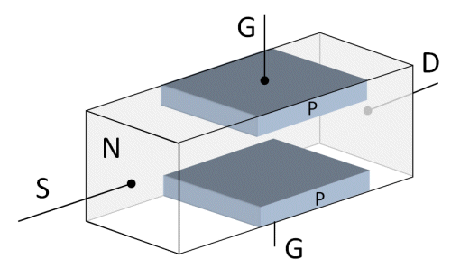
Můžete vidět že JFET tranzistor se skládá z destičky typu N a hradel typu P, ale nejsou to ledajaké hradla a ani ledajaká destička ,ale polovodičové součástky v tomto případě polovodiče typu P, mohou být i typu N ale nikoliv oba typy dohromady, protože to by se poté jednalo o jakýsi prapodivný bipolár ale destička v tranzistoru je vždy opačného typu jak hradla. Můžeme vidět že se zde nachází předem zmiňovaný gate. V tomto případě je gate vlastně řídící elektrodou. Pokud na ni není přivedeno žádné napětí tak proud tranzistorem může volně protékat.
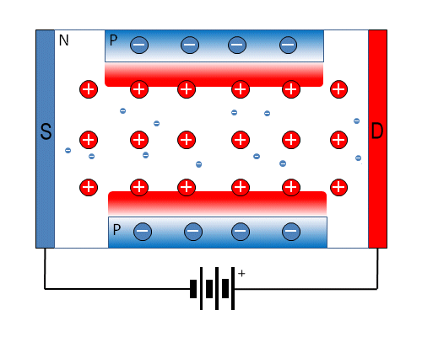
Pokud však je přivedeno napětí mezi gateem a sourcem a na gateu je v závěrném směru podle typu který se určuje podle typu unipoláru, tak se hradla postupně uzavírají dokud nepřestane protékat proud úplně.
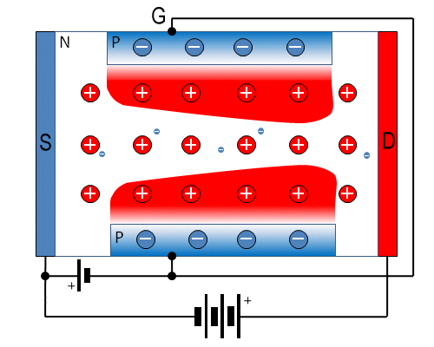
Dobrá to bychom měli JFET. MOSFET fuguje na velmi podobném způsobu ale používáme je většinou pro zařízení kde spínáme větší napětí.
Když se podíváte na tyhle obrázky tak vidíte způsob funkce tranzistoru NPN.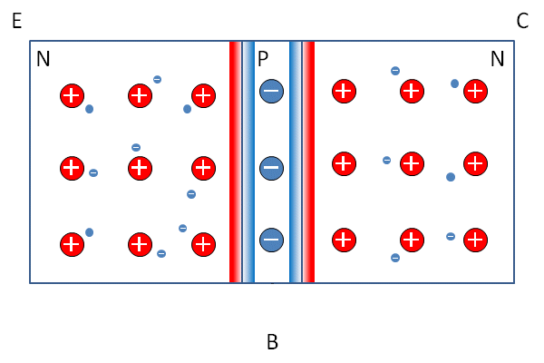
Takhle nějak bude vypadat vevnitř tranzistor bez přístupu napětí.
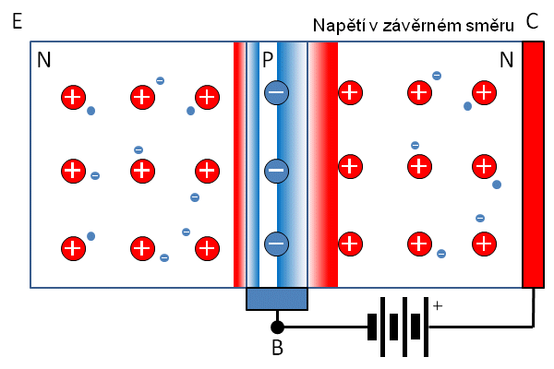
Takhle bude vypadat zapojený tranzistor v síti, můžete vidět že ještě není otevřený tak aby mohl protékat proud. Avšak co se teď děje je to, že se zvětšila vyprázdněná oblast, naznačena těmi barvami okolo sekce báze.
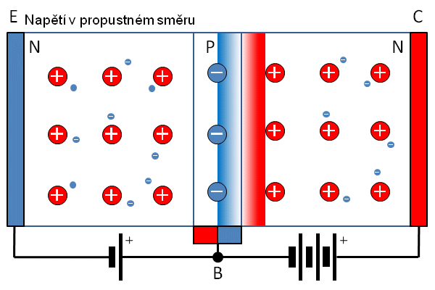
Nyní když propojíme obvod úplně a zapojíme emitor v obráceném napětí na bázi tak nám vlastně začnou elektrony protékat a tím pádem tranzistor se otevře. Samozřejmě že jde otevřít jen trochu to by jinak nedávalo smysl že ? A málem bych zapoměl, u PNP tranzistorů je to podobné akorát místo přebytečných elektronů tam jsou ty naše pomyslné díry.

Myslím si že tohle by mohlo být pro dnešní díl vše, budu moc rád za zpětnou vazbu v komentářích a nesmím taky zapomenout na akreditaci: nejvíce informací jsem si bral ze stránek SPŠEI Mohelnice kde mají elektrotechnice věnovanou celou stránku, samozřejmě nic není dokonalé, proto jsem dodatečná fakta čerpal z wikipedie. V dalším díle budeme hlouběji probírat použití tranzistorů v každodenních i nekaždodenních zařízeních. Na slyšenou !

